黄陵中学高二暑期学习检测
- 选择题
1.某粗细均匀的金属导线的电阻率为ρ，电阻为R，现将它均匀拉长到长度为原来的2倍，在温度不变的情况下，则该导线的电阻率（ ）
A．ρ B．2ρ C．4 ρ D．ρ/2
2.电路中有一段金属丝长为L，电阻为R，要使电阻变为4R，下列可行的方法是（ ）
A. 将金属丝拉长至2L B．将金属丝拉长至4L
C．将金属丝对折后拧成一股 D．将金属丝两端的电压提高到原来的2倍
3.甲乙两铜导线，质量比是2∶1，长度比是2∶1，那么甲乙两导线的电阻比是（ ）
A．1∶1 B．1∶4 C．2∶1 D．4∶1
4.一段长为L，电阻为9R的均匀电阻丝，把它拉成3L长的均匀细丝后，然后再切成等长的三段，则其中每一段电阻丝的阻值为（ ）
A．3R B．R C．9R D．27R
5.下列关于电阻率的说法中，错误的是（ ）
A．电阻率只是一个比例常数，与任何其他因素无关 B．电阻率反映材料导电性能的好坏，所以与材料有关
C．电阻率与导体的温度有关
D．电阻率在国际单位制欧米
6.关于导体电阻率的说法中，正确的是（ ）
A．电阻率与导体的长度有关
B．电阻率与导体的材料无关
C．电阻率与导体的横截面积有关
D．电阻率与导体的温度有关，同一导体，不同温度下电阻率不同
7.关于电阻率，下列说法中不正确的是（ ）
A．电阻率是表征材料导电性能好坏的物理量，电阻率越大，其导电性能越差
B．各种材料的电阻率都与温度有关，金属的电阻率随温度升高而增大
C．所谓超导体，当其温度降低到接近绝对零度的某个临界温度时，电阻率突然变为零
D．某些合金的电阻率几乎不受温度变化的影响，通常都用它们制作标准电阻
- 在图所示电路中，当变阻器滑片向上移动时（ ）
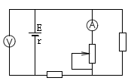
A．电压表示数变大，电流表示数变小
B．电压表示数变小，电流表示数变大
C．电压表示数变大，电流表示数变大
D．电压表示数变小，电流表示数变小
9.如图电路中，在滑动变阻器的滑片P向上端a滑动过程中，两表的示数情况（ ）
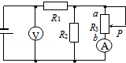
A．电压表示数增大，电流表示数减少
B．电压表示数减少，电流表示数增大
WWW.ziyuanku.com C．两电表示数都增大
D．两电表示数都减少
10.在图所示的电路中，电源的电动E=3V，内阻r=1Ω，外电路电阻R=5Ω．闭合开关S后，电路中的电流I等于（ ）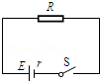
A．0.25 A B．0.5 A C．1 A D．1.5 A
11.如图所示电路中，当S断开时，理想电压表的示数为6 V，当S闭合后，a、b两点间电压可能是
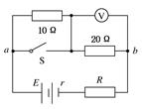
A．11V B．10V C．9V D．8V
12.关于闭合回路下列说法正确的是（ ）
A．闭合电路中，外电阻越大，电源的路端电压就越大
B．闭合电路中，电源的路端电压越大，电源的输出功率就越大
C．闭合电路中，电流越大，电源的路端电压就越大
D．闭合电路中，电流总是从电势高的地方流向电势低的地方
13..对于电动势和内阻确定的电源的路端电压，下列说法中正确的是（I、U、R分别表示干路电路电流、路端电压和外电阻）（ ）
A．U随着R的增大而减小 B．当R=0时，U=E
C．当电路断开时，I=0，U=0 D．当R增大时，U也会增大
- 如图，电路为欧姆表原理图，电池的电动势E＝1.5V，G为电流表，满偏电流为200μA。当调好零后，在两表笔间接一被测电阻R_{x}时，电流表G的指针示数为50μA，那么R_{x}的值为
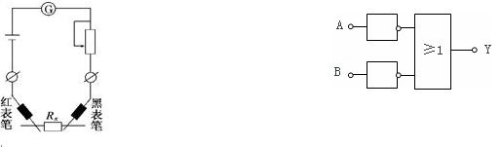
A.7.5 kΩ B.22.5 kΩ C.15 kΩ D.30 kΩ
- .门电路的真值表如右,它是
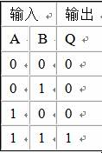
A.“或”门电路 B.“非”门电路
C.“与”门电路 D.“与”“非”门电路
16..如图是一个三输入端复合门电路， 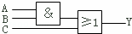
A.当输入111时输出是1
B当输入000时输出是0
资*源%库资*源%库 C当输入101时输出是0
D 当输入时100时输出是01
17..如图示为两个非门和一个或门组成的复合门电路，选项正确的是（ ）
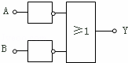
A输入11时输出是0
.B.输入10时输出是0
C.输入11时输出是1
$来&源：ziyuanku.com D. 输入00时输出是0 18..如图所示的光控电路用发光二极管LED模拟路灯，R_{G}为光敏电阻．A为斯密特触发器输入端，在天黑时路灯(发光二极管)会点亮．下列说法正确的是( )
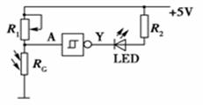
A．天黑时，Y处于高电平 B．天黑时，Y处于低电平
C．当R₁调小时，天更暗时，灯(发光二极管)点亮
D．当R₁调大时，天较亮时，灯(发光二极管)就能点亮
19.有一个灵敏电流表的内阻是R_{g}=200Ω，满刻度电流值是I_{g}=500 ，现欲把这电流表改装成量程为1.0V的电压表，正确的方法是（ ）
A．应串联一个0.1Ω的电阻 B．应并联一个0.1Ω的电阻
C．应串联一个1800Ω的电阻 D．应并联一个1800Ω的电阻如右图所示是一个欧姆表的外部构造示意图，其正、负插孔内分别插有红、黑表笔，则虚线内的电路图应是下图中的 ( )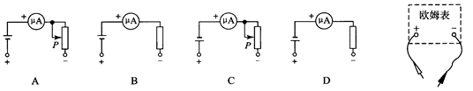
- 填空题
21. 一个直流电源的电动势为E，内电阻为r，电源的电动势和内电阻保持不变．R₁和R₂为两个定值电阻，图为同一坐标系中画出的它们的U﹣I图线．从图线可以看出，两个电阻相比， 的阻值较大．可得出R₁= Ω，E= V．若把R₁接在该电源的两极间，电源的输出功率为 W．
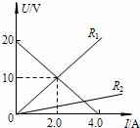
22.. 如图所示，电源电动势E=6V，内阻r=4Ω，R₁=2Ω，R₂的变化范围是0～10Ω，则电源的最大输出功率为 W．
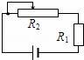

资*源%库

- 计算题
23.如图所示电路，R1＝14 Ω，R2＝9 Ω，当开关处于位置1时，电流表读数I1＝0.2 A；当开关处于位置2时，电流表读数I2＝0.3 A。求电源的电动势E和内电阻r。
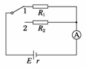
24.如图所示，A₁和A₂是两块相同的电流表，V₁和V₂是两块相同的电压表。电流表A₁的示数是1.4mA，电压表V₁和V₂的示数分别是0.8V和0.6V。试求：
（1）电流表A₂示数；
WWW.ziyuanku.com（2）电压表和电流表的内阻之比。
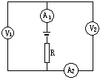
25.如图所示，直流电动机和电炉并联后接在直流电路上，电源的内阻，电炉的电阻，电动机绕线的电阻，当开关断开时，电源内电路消耗的热功率W；当闭合时，干路中的电流A.求：
（1）电源的电动势
（2）闭合后电动机的机械功率.
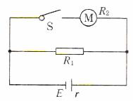
Ziyuanku.com

